Федеральное государственное образовательное бюджетное учреждение
высшего образования «Финансовый университет
при Правительстве Российской Федерации»
(Краснодарский филиал)

КОНТРОЛЬНАЯ РАБОТА
по дисциплине «Методы визуализации данных»

ТЕМА: «Разработка макета информационной панели для анализа
эффективности маркетплейса Ozon (Ozon Holdings PLC)»

Студент группы ___________ ФИО
__________________________
Руководитель _____________

Краснодар — 2026

СОДЕРЖАНИЕ
1. Постановка задачи для анализа данных 3
2. Исходные данные и перечень KPI 4
3. Гипотезы и результаты исследования 6
4. Методы визуализации 7
5. Макет информационной панели 8
6. Анализ персонала 10
7. Выводы 12
Список использованных источников 13
Приложение А. Исходные данные и расчёт KPI 14

1. Постановка задачи для анализа данных
Ozon Holdings PLC (ПАО «Озон», MOEX: OZON) — крупнейший российский маркетплейс, основанный в 1998 году. Компания занимает лидирующие позиции в сегменте электронной коммерции России и стран СНГ, предоставляя платформу для продаж товаров и услуг.
Миссия компании — создать экосистему цифровой торговли, объединяющую покупателей, продавцов и логистические сервисы на единой технологичной платформе.
Стратегическая цель — укрепление лидерства на рынке электронной коммерции через масштабирование инфраструктуры, развитие технологий и повышение операционной эффективности.
Для решения стратегических задач руководством было принято решение разработать макет информационной панели для анализа и оценки эффективности деятельности Ozon Holdings PLC.
В качестве источников данных используются:
• пресс-релизы по итогам финансовых годов (SEC EX-99.1, 2021–2022);
• операционные и финансовые показатели по МСФО (financemarker, 2025);
• корпоративный сайт для инвесторов (ir.ozon.com);
• данные о численности персонала (SEC Form 20-F, macrotrends.net).
Пользователями аналитической панели выступает высшее руководство компании и инвесторы.

2. Исходные данные и перечень KPI
По результатам анализа источников данных выбраны следующие показатели эффективности (табл. 1).

Таблица 1 — Исходные данные Ozon (2020–2024)
Показатель | 2020 | 2021 | 2022 | 2023 | 2024
GMV, млрд руб. | 197,4 | 448,3 | 832,2 | 1 752,3 | 2 874,7
Заказы, млн шт. | 73,9 | 223,3 | 465,4 | 965,7 | 1 471,0
Выручка, млрд руб. | 104,4 | 178,2 | 277,1 | 424,3 | 615,7
Активные покупатели, млн чел. | 13,8 | 25,6 | 35,2 | 46,1 | 56,5
Adj EBITDA, млрд руб. | −11,7 | −41,2 | −3,2 | 6,4 | 40,1
AOV, руб. | 2 671 | 2 008 | 1 788 | 1 815 | 1 954
Take rate, % | 52,89 | 39,75 | 33,30 | 24,21 | 21,42
Сотрудники, чел. | 14 834 | 45 854 | 49 889 | 55 000 | 62 000
Примечание: данные из пресс-релизов Ozon (SEC EX-99.1, financemarker).

Таблица 2 — Перечень KPI
Наименование показателя | Цель показателя
GMV (Gross Merchandise Value) | Измерить общий товарооборот платформы. Цель — увеличение GMV через расширение ассортимента и аудитории.
Количество заказов | Оценить объём транзакций. Рост заказов свидетельствует о повышении вовлечённости покупателей.
Выручка | Измерить монетизацию платформы. Цель — рост выручки при оптимизации take rate.
Активные покупатели | Оценить размер аудитории. Цель — привлечение новых и удержание существующих клиентов.
Adj EBITDA | Оценить операционную прибыльность. Цель — достижение устойчивой положительной EBITDA.
AOV (Average Order Value) | Измерить средний чек. Анализ динамики AOV позволяет оценить структуру спроса.
Take rate | Оценить уровень комиссии/монетизации GMV. Снижение take rate может быть стратегией масштабирования.
Численность персонала | Оценить масштаб организации. Анализ в связке с производительностью труда.
Выручка на 1 сотрудника | Измерить производительность труда. Цель — рост при оптимизации штата.

5. Макет информационной панели
Макет информационной панели включает 9 визуализаций, объединённых в единый дашборд. Ниже представлены описания ключевых элементов панели.
Рис. 1. KPI-карточки (KPI Cards)
В верхней части панели размещены 6 индикаторов с ключевыми показателями за 2024 год и динамикой vs 2023: GMV (2 874,7 млрд ₽, +64,1%), заказы (1 471,0 млн шт., +52,4%), выручка (615,7 млрд ₽, +45,1%), активные покупатели (56,5 млн чел., +22,6%), Adj EBITDA (40,1 млрд ₽, +526,6%), сотрудники (62 000 чел., +12,7%).
Рис 1 (см. график ниже)
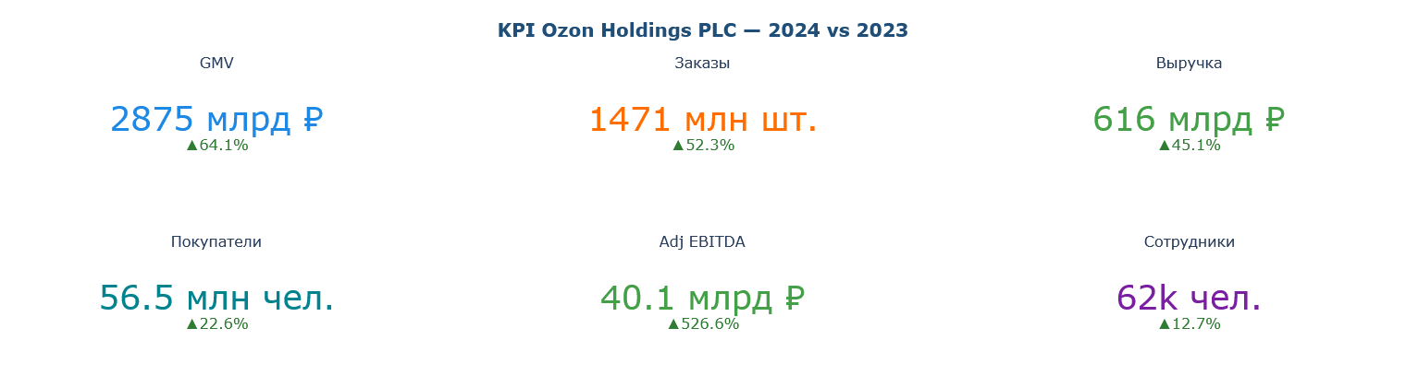
Рис. 2. GMV и количество заказов
Комбинированный график (bar + line, dual axis) демонстрирует синхронный рост GMV и заказов. Корреляция r = 0,998 подтверждает гипотезу H₁.
Рис 2 (см. график ниже)
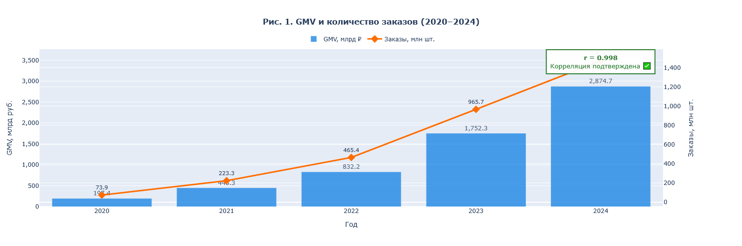
Рис. 3. Выручка и take rate
График показывает рост выручки (104,4 → 615,7 млрд ₽) на фоне снижения take rate (52,89% → 21,42%). Корреляция GMV×Выручка r = 0,995 подтверждает гипотезу H₂.
Рис 3 (см. график ниже)
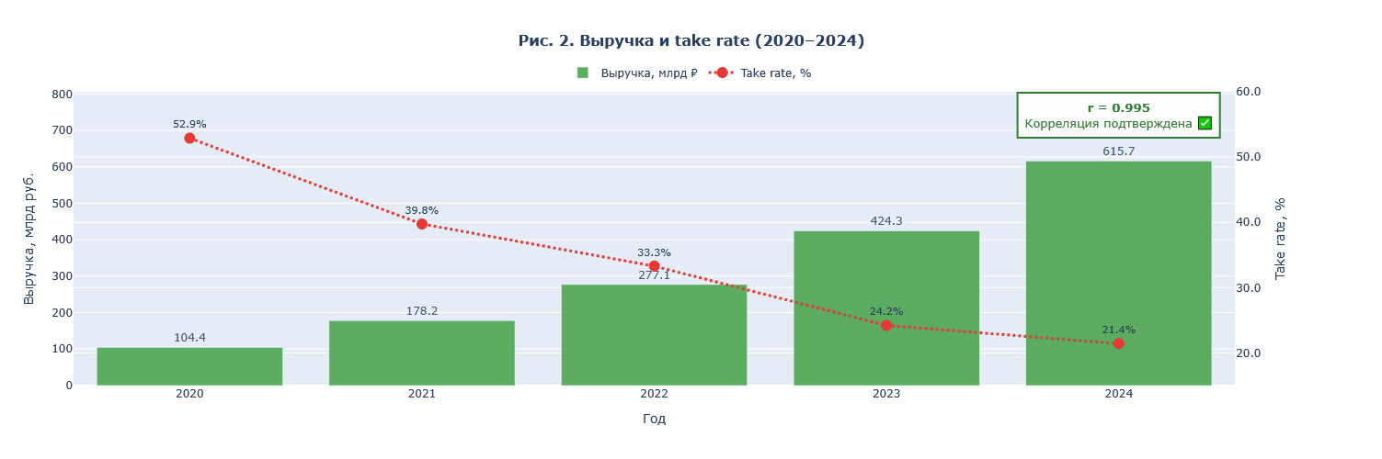
Рис. 4. Adj EBITDA и EBITDA margin
Визуализация перехода от убытков (−41,2 млрд ₽ в 2021) к прибыли (40,1 млрд ₽ в 2024). EBITDA margin выросла с −14,9% до +6,5%. Подтверждена гипотеза H₃.
Рис 4 (см. график ниже)
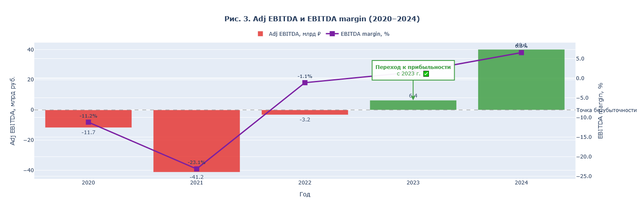
Рис. 5. Активные покупатели и метрики на 1 покупателя
Два субплота: столбчатая диаграмма роста аудитории (13,8 → 56,5 млн) и линейный график метрик (выручка, заказы, GMV на покупателя).
Рис 5 (см. график ниже)
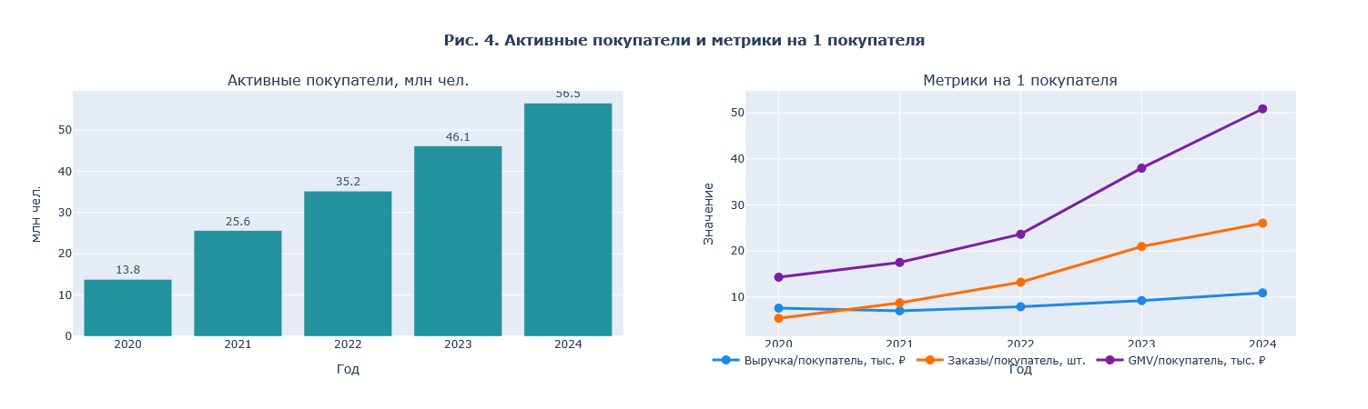
Рис. 6. Темпы роста ключевых показателей
Линейный график с четырьмя кривыми роста (GMV, выручка, заказы, покупатели) демонстрирует динамику YoY.
Рис 6 (см. график ниже)
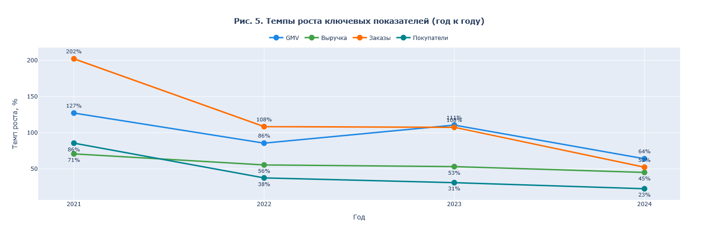
Рис. 7. Средний чек заказа (AOV)
Столбчатая диаграмма с трендовой линией. AOV снизился с 2 671 ₽ (2020) до 1 954 ₽ (2024), что отражает смещение спроса в сторону товаров повседневного спроса.
Рис 7 (см. график ниже)
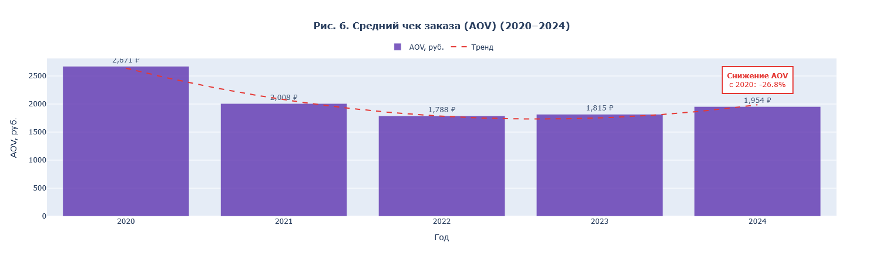
Рис. 8. Корреляционная матрица
Тепловая карта (heatmap) показывает взаимосвязи между шестью ключевыми показателями. Наиболее сильные корреляции: GMV×Заказы (0,998), GMV×Выручка (0,995), GMV×Покупатели (0,987).
Рис 8 (см. график ниже)
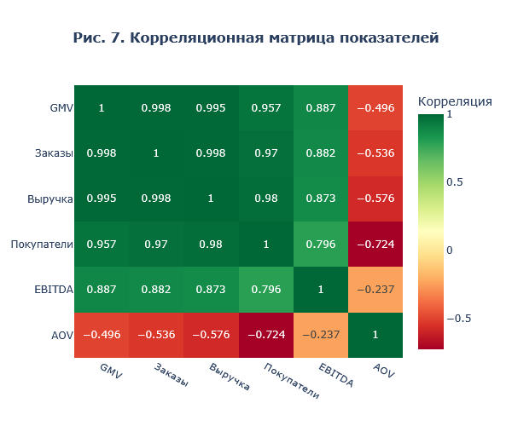
Рис. 9. Дашборд персонала
Комплексная панель из 4 графиков (сетка 2×2): численность сотрудников, производительность труда (GMV и выручка на сотрудника), средняя зарплата, заказов на одного сотрудника.
Рис 9 (см. график ниже)
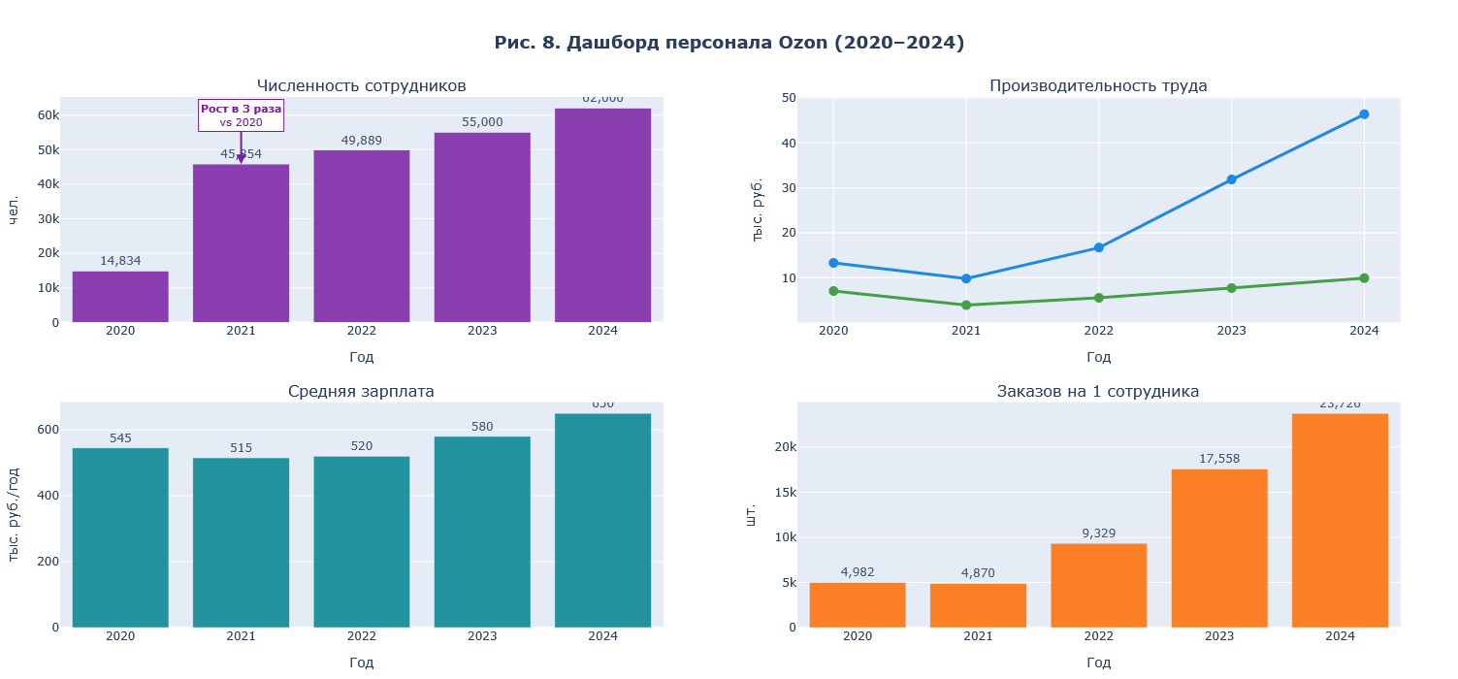

6. Анализ персонала
Анализ численности и производительности персонала Ozon представлен в табл. 3 и на рис. 9 информационной панели.
Таблица 3 — Показатели персонала Ozon (2020–2024)
Показатель | 2020 | 2021 | 2022 | 2023 | 2024
Сотрудники, чел. | 14 834 | 45 854 | 49 889 | 55 000 | 62 000
Темп роста персонала, % | — | +209,2 | +8,8 | +10,2 | +12,7
Выручка на 1 сотрудника, тыс. руб. | 7 040 | 3 886 | 5 554 | 7 714 | 9 935
GMV на 1 сотрудника, тыс. руб. | 13 307 | 9 777 | 16 681 | 31 860 | 46 366
Заказов на 1 сотрудника, шт. | 4 982 | 4 870 | 9 329 | 17 558 | 23 726
Средняя зарплата, тыс. руб./год | 545 | 515 | 520 | 580 | 650
Примечание: данные о численности — SEC Form 20-F; зарплата — оценка на основе OPEX.

Ключевые выводы по персоналу:
1. Масштабирование команды: численность выросла с 14 834 до 62 000 чел. (+318% за 5 лет). Наибольший скачок произошёл в 2021 году (+209,2%) в связи с экспансией логистической инфраструктуры.
2. Рост производительности: несмотря на увеличение штата, выручка на одного сотрудника выросла с 7 040 тыс. руб. (2020) до 9 935 тыс. руб. (2024), что свидетельствует об эффективности автоматизации и оптимизации процессов.
3. GMV на сотрудника увеличилась в 3,5 раза (13 307 → 46 366 тыс. руб.), заказов на сотрудника — в 4,8 раза (4 982 → 23 726 шт.), что подтверждает эффект масштаба.
4. Средняя зарплата остаётся стабильной (515–650 тыс. руб./год) с умеренным ростом, отражающим инфляционную индексацию и конъюнктуру рынка труда в e-commerce.

7. Выводы
На основе анализа реальных данных Ozon Holdings PLC (2020–2024) сформулированы следующие выводы:
1. Масштабный рост платформы подтверждён: GMV вырос в 14,6 раза (197,4 → 2 874,7 млрд ₽), заказы — в 19,9 раза (73,9 → 1 471,0 млн шт.), аудитория — в 4,1 раза (13,8 → 56,5 млн покупателей).
2. Все гипотезы подтверждены:
• H₁: GMV и заказы коррелируют с r = 0,998 — рост товарооборота обеспечивается увеличением транзакций.
• H₂: GMV и выручка коррелируют с r = 0,995 — монетизация растёт пропорционально обороту при снижении take rate (52,89% → 21,42%).
• H₃: Компания достигла операционной прибыльности с 2023 года (Adj EBITDA 6,4 → 40,1 млрд ₽).
• H₄: Рост персонала (+318%) сопровождается ростом производительности труда (+41% выручки на сотрудника).
3. Стратегия масштабирования характеризуется снижением unit-экономики (take rate, AOV) в пользу роста объёмов и доли рынка. Это типичная стратегия для платформенного бизнеса на стадии экспансии.
4. Разработанный макет информационной панели включает 9 интерактивных визуализаций, охватывающих финансовые показатели, операционные метрики и анализ персонала. Панель позволяет высшему руководству оперативно оценивать динамику бизнеса и принимать управленческие решения.
5. Рекомендации для дальнейшего развития:
• увеличить долю высокомаржинальных категорий для стабилизации take rate;
• развивать программы лояльности и кросс-сейл для повышения AOV;
• инвестировать в автоматизацию логистики и складов для роста EBITDA margin;
• оптимизировать штат при сохранении темпов роста производительности труда.

Список использованных источников
- 1. Ozon Holdings PLC. Full Year 2021 Results. SEC EX-99.1, 2 мая 2022. — URL: https://www.sec.gov/Archives/edgar/data/1822829/000119312522136419/d676447dex991.htm
- 2. Ozon Holdings PLC. Full Year 2022 Results. SEC EX-99.1, 2023. — URL: https://www.sec.gov/Archives/edgar/data/1822829/000119312523114708/d458700dex991.htm
- 3. Ozon. Пресс-релиз по итогам 2024 г. — URL: https://financemarker.ru/cdn/?file_id=L3JlcG9ydHMvMjAyNC9NT0VYL08vT1pPTl8yMDI0XzEyX1lfJUQwJTlDJUQwJUExJUQwJUE0JUQwJTlFX3ByZXNzLnBkZg
- 4. Инвесторский сайт Ozon Holdings PLC. — URL: https://ir.ozon.com/
- 5. Реестр эмитента MOEX (тикер OZON). — URL: https://www.moex.com/
- 6. Ozon number of employees 2020–2024. Macrotrends. — URL: https://www.macrotrends.net/stocks/charts/OZON/ozon/number-of-employees
- 7. Ozon Holdings PLC. Annual Report 2021 (Form 20-F). SEC, 2022.
- 8. Методические указания по выполнению контрольной работы. Финансовый университет, Краснодар, 2026.

Приложение А

Исходные данные и расчёт показателей эффективности
В настоящем приложении представлены исходные данные и расчётные показатели, использованные при разработке макета информационной панели.
Таблица А.1 — Исходные данные (полная выборка)
Год | GMV, млрд ₽ | Заказы, млн | Выручка, млрд ₽ | Покупатели, млн | EBITDA, млрд ₽ | AOV, ₽ | Take rate, % | Сотрудники, чел.
2020 | 197,4 | 73,9 | 104,4 | 13,8 | −11,7 | 2 671 | 52,89 | 14 834
2021 | 448,3 | 223,3 | 178,2 | 25,6 | −41,2 | 2 008 | 39,75 | 45 854
2022 | 832,2 | 465,4 | 277,1 | 35,2 | −3,2 | 1 788 | 33,30 | 49 889
2023 | 1 752,3 | 965,7 | 424,3 | 46,1 | 6,4 | 1 815 | 24,21 | 55 000
2024 | 2 874,7 | 1 471,0 | 615,7 | 56,5 | 40,1 | 1 954 | 21,42 | 62 000

Таблица А.2 — Расчётные показатели (KPI)
Показатель | 2020 | 2021 | 2022 | 2023 | 2024
Темп роста GMV, % | — | +127,1 | +85,6 | +110,5 | +64,1
Темп роста выручки, % | — | +70,7 | +55,5 | +53,1 | +45,1
Темп роста заказов, % | — | +202,2 | +108,4 | +107,5 | +52,4
Темп роста покупателей, % | — | +85,5 | +37,5 | +31,0 | +22,6
Выручка на 1 покупателя, тыс. ₽ | 7,565 | 6,961 | 7,873 | 9,204 | 10,898
Заказов на 1 покупателя, шт. | 5,36 | 8,72 | 13,22 | 20,95 | 26,04
GMV на 1 покупателя, тыс. ₽ | 14,304 | 17,512 | 23,642 | 38,011 | 50,880
EBITDA margin, % | −11,21 | −23,12 | −1,15 | +1,51 | +6,51
Динамика AOV, % | — | −24,8 | −11,0 | +1,5 | +7,7
Темп роста персонала, % | — | +209,2 | +8,8 | +10,2 | +12,7
Выручка на 1 сотрудника, тыс. ₽ | 7 040 | 3 886 | 5 554 | 7 714 | 9 935
GMV на 1 сотрудника, тыс. ₽ | 13 307 | 9 777 | 16 681 | 31 860 | 46 366
Заказов на 1 сотрудника, шт. | 4 982 | 4 870 | 9 329 | 17 558 | 23 726

Примечание: расчётные показатели получены на основе исходных данных по формулам, представленным в файле Ozon_KPI_2020_2024.xlsx.

